13ª Aula: A igreja pura de Ap. 12

1. **A mulher pura é perseguida pelo Dragão:**
   1. A mulher prostituída está montada sobre a besta, já a mulher pura é perseguida pelo Dragão Ap. 12:13. Querido amigo antes de continuarmos você precisa saber que estar com a mulher certa é uma benção, mas também é sinal de perseguição. É uma benção por que essa mulher é a noiva de Cristo quem está com ele está sempre bem acompanhado, porém estar com ela é se tornar alvo da perseguição de Satanás. Ser amigo de Deus é ser inimigo do mundo...
2. 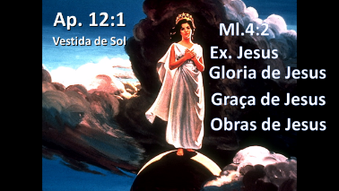**Características da igreja pura: Ler Ap. 12:1**
   1. **Vestida de sol:** Essa mulher está vestida de sol. Sol é um dos símbolos de Jesus, em Mal.4:2 fazendo uma alusão a Cristo é dito que “para nó nascerá o sol da justiça trazendo salvação debaixo de suas asas”. Assim como o sol ilumina o mundo assim a glória de Jesus ilumina o mundo. Isso significa que essa igreja pura teria a glória de Jesus para iluminar o mundo, Teria Sua graça para ajudar na salvação do mundo e teria Suas boas obras para servir o mundo. Seria uma igreja amigável, humilde e de boas obras como foi Jesus....

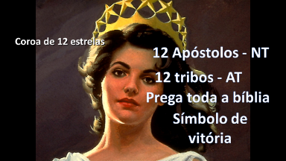

* 1. **Coroa de 12 estralas:** 12 é um número significativo na bíblia; foram 12 os apóstolos que representam o NT e também 12 foram as tribos de Israel que representam o AT, isso significa que essa igreja prega a bíblia por inteiro com harmonia entre o AT e o NT.... E coroa também é um símbolo de vitória, isso significa que essa igreja seria vitoriosa apesar das lutas que travaria com o dragão....

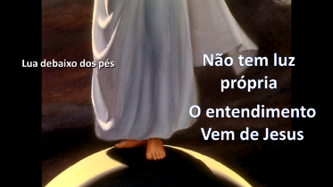

* 1. **Lua debaixo dos pés:** A lua é um astro que não possui luz própria, sua luminosidade é o reflexo da luz do sol. Isso representa que seu conhecimento bíblico não vem de sua sabedoria, mas sim de sua profunda comunhão com o Senhor da Bíblia. Seu conhecimento profético vem da gloria do evangelho....

1. **Principal característica dessa igreja:**
   1. Em Ap. 12:17 encontramos a principal característica da igreja pura. Essa igreja guarda os mandamentos de Deus. É fácil aceitar a Jesus difícil é guardar seus mandamentos.... Hoje há uma multidão de igrejas que professam fé em Deus e amor ao próximo, só que isso é apenas uma parte do evangelho Cristo diz em João 15:10 que Guardou os mandamentos de Deus como uma igreja pode dizer que Jesus aboliu a lei de Seu Pai se Ele mesmo disse que guardou os mandamentos de Seu Pai?.....



* 1. Em Ap.14:12 encontramos a características dos santos: “os que guardam os mandamentos de Deus” Amigo você gostaria de fazer parte dos santos de Deus? Você gostaria de fazer parte da igreja pura? Guarde os mandamentos de Deus...
  2. O que são as igrejas que não guardam os mandamentos de Deus? Ap. I João 2:4 – Literalmente esse verso chama de mentirosas as igrejas que dizem amar a Deus e que não guardam Seus mandamentos.... Se pensarmos que o pai da mentira é satanás isso fica bem complicado.... Se você frequenta uma igreja que ama o próximo, que fala bem de Deus e que acredita na bíblia, mas essa igreja não guarda todos os mandamentos de Deus isso torna essa igreja mentirosa....

1. 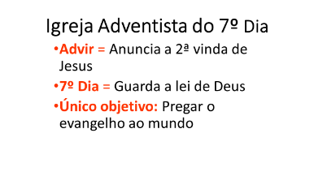**Conhecendo a igreja Adventista do Sétimo Dia:**
   1. Por que esse nome? Advir = Anuncia a 2ª vinda de Jesus.
   2. 7º Dia = que guarda os mandamentos de Deus
   3. O único objetivo dessa igreja é pregar o evangelho a todo mundo.... Essa é uma igreja que tem um ótimo trabalho na ajuda aos carentes e atendimento as catástrofes. Essa igreja tem uma relevância na sociedade contribuindo para o bem da nação.... Só que todos os nossos esforços tem como por objetivo salvar os pecador e dar a conhecer ao mundo o evangelho eterno.....
   4. Esse é o logo da igreja Adventista. Nele encontramos os pontos principais de nossa fé: Na base temos a bíblia, toda nossa doutrina vem da bíblia a base dessa igreja é a palavra de Deus. No centro temos a Cruz, tudo nessa igreja gira em torno da Cruz do Senhor Jesus a graça e a fé são o centro dessa igreja, pregamos sobre a lei, guardamos a lei, mas nem no nosso logo a lei aparece, pois entendemos que as obras são apenas uma consequência da fé. Em cima temos a chama que representa a presença e o poder do Santo Espirito que atua la, se tem uma igreja que acredita e vive no poder do Espirito Santo é a igreja Adventista. Essa chama está dividida em 3 fachas representando as mensagens dos 3 anjos de Ap. 14, mensagens que só a igreja adventista tem coragem de pregar.... E por ultimo tem aqui subtendido um globo que representa que essas mensagens saem da bíblia da cruz e pelo poder do Espirito vão a todo mundo, essa é uma igreja mundial com um objetivo claro e definido: Pregar com poder o evangelho e as profecias a todo mundo....



* 1. Dos 327 países reconhecidos pela ONU, a igreja adventista está em 215...



* 1. E hoje em todo mundo mais de três mil pessoas são batizadas todos os dias na igreja adventista....



* 1. Mesmo com muitas dificuldades pessoas tem aceitado o convite de Jesus para fazer parte de Sua igreja....

1. **Apelo:**
   1. Hoje quero fazer um convite a você que já percebeu que não basta gostar da bíblia temos que segui-la, para você que já percebeu que sua religião por boa que seja não tem sido totalmente fiel a lei de Deus. Quero convida-lo a fazer parte da Igreja adventista do sétimo dia.

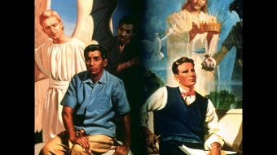

* 1. Você tem dois caminhos: Um é largo e muitos passão por ele, é um caminho fácil de se trilhado, só que seu final é de morte... O outro é um caminho estreito, são poucos os que passão por ele, é um caminho com dificuldades, só que ele leva a vida eterna

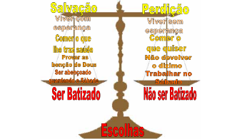

* 1. O que acontece se você for batizado? E o que acontece se você não for batizado? Lembre-se é você que escolhe. (vá colocando as palavras na tela e lendo)



* 1. A bíblia apresenta 2 igrejas qual delas você vai aceitar?

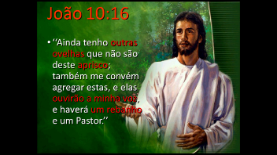

* 1. Será que falo hoje para uma das ovelhas de Jesus que estava em outro rebanho e que agora está ouvido a voz do Bom Pastor através de Sua palavra. Não gostaria você de fazer parte do rebanho do Senhor, estar no aprisco certo?....



* 1. Enquanto toca essa musica se você acredita nessas coisas se coloque em pé e diga nisso creio.... (Enquanto vai tocando a música vá passando as imagens)



* 1. (convide-os a virem a frente)



* 1. (Ore com eles)